**1. Cài đặt phần mềm eSearch Utility và Modbus Poll**

<http://ftp.icpdas.com/pub/cd/tinymodules/napdos/software/esearch/> (eSearch Utility)

<https://www.modbustools.com/modbus_poll.html> (Modbus Poll)

**2. Tiến hành scan thiết bị (tGW-725)**

- Setup trước khi tiến hành scan:

+ Kiểm tra kết nối mạng của máy tính

+ Tắt Firewall và Anti-Virus firewall trên máy tính.

+ Kết nối tGW-725 và máy tính vào cùng 1 mang con hoặc cùng 1 Ethernet Switch.

+ Kết nối nguồn vào thiết bị tGW-725 (PoE hoặc +12 ~ +48 VDC )

+ Đảm bảo Operating Mode Switch ở chế độ Run

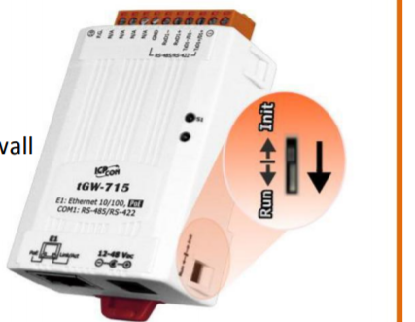

- Mở phần mềm eSearch Utilityđã cài đặt

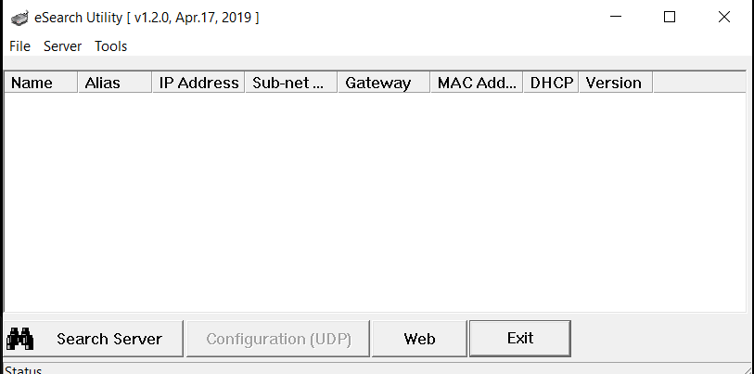

- Nhấn vào **Search Server** để tiến hành scan thiết bị

-> Kết quả sau khi scan: 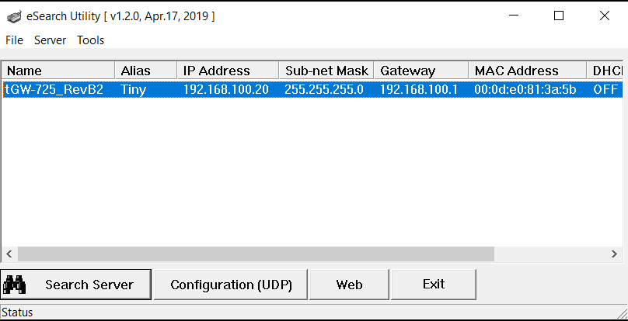

**3. Cấu hình Network settings cho tGW-725.**- Nhấn **Search Server** để scan thiết bị.

- Nhấn đúp vào thiết bị tGW-725 để mở hộp thoại **Configure Server (UDP)**

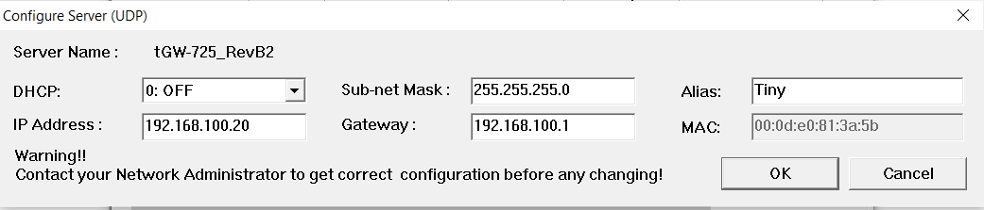

- Cài đặt các thông số trong hộp thoại:

**Note:** **IP Address** và **Gateway** phải thay đổi phù hợp với network đang dùng.

+ DHCP: OFF

+ IP Address: 192.168.1.100 ( Địa chỉ IP đặt cho gateway)

+ Sub-net Mask: 255.255.255.0

+ Gateway: 192.168.1.1 (Địa chỉ router)

- Nhấn OK để cập nhật cài đặt.

- Chờ sau 2s và việc cập nhật hoàn tất. Tiến hành click chuột vào **Search Server** để scan lại thiết bị.

-> Kết quả sau khi cập nhật

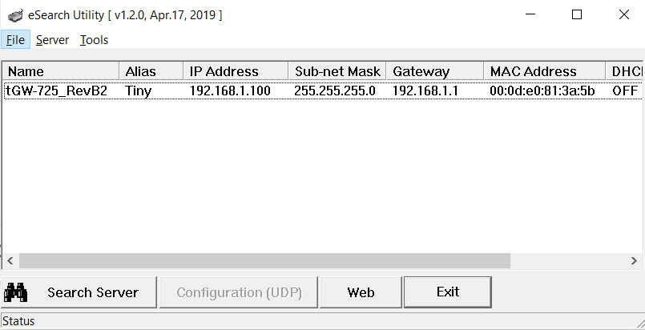

- Để truy cập vào **Web configuration page**, click chuột chọn thiết bị -> click chuột chọn tab Web hoặc có thể truy cập bằng URL: **http://( IP-Address)/**

-> Giao diện **Web configuration page**

- Password mặc định để đăng nhập là: admin

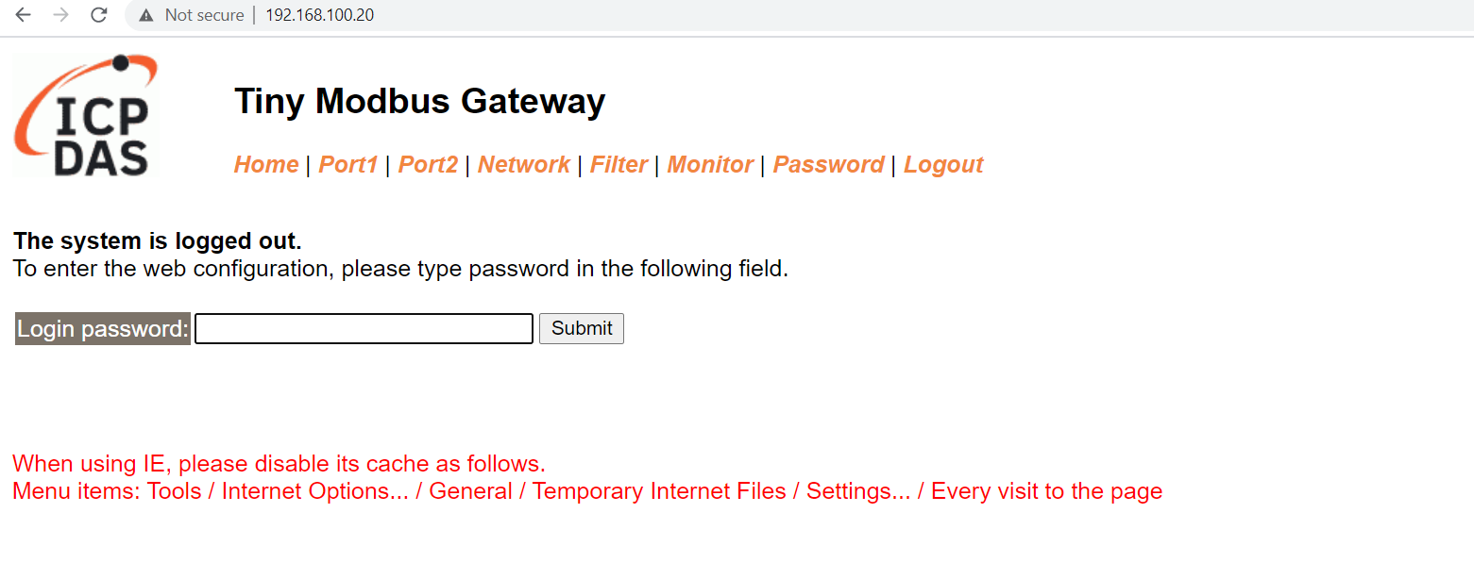

**4. Cấu hình Serial PORT**

- Nhập password: admin vào ô Login password và nhấn Submit

- Chọn tab PORT1 để mở trang **PORT1 settings**

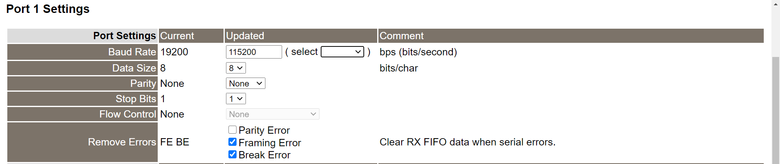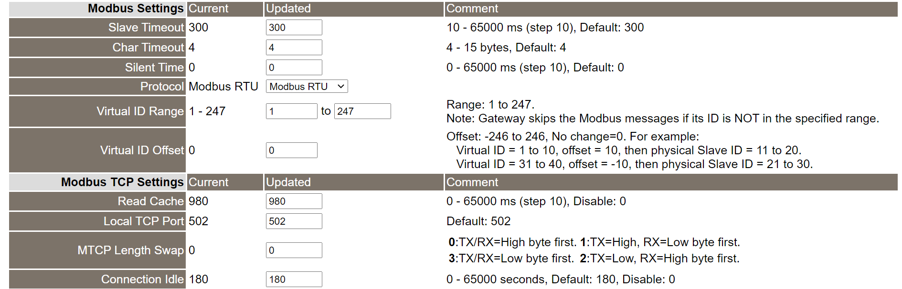 

- Tại mục **Protocol**, click chọn Modbus RTU hoặc Modbus ASCII tùy vào thiết bị cần giao tiếp dùng chuẩn Modbus nào.

- Thay đổi các thông số tại mục **Port settings**: Baud rate; Data Size; Parity; Stop Bits tương thích với các thông số trên thiết bị.

**Note: Đối với biến tần Delta-VFD-L ta đặt các thông số tương ứng như sau**

+ Baud rate: 19200

+ Data Size: 8

+ Parity: None

+ Stop Bits: 1

- Click vào **Update** để cập nhật lại các settings.

**5. Kết nối với Modbus device Delta-VFD-L**

- Kết nối Modbus device với PORT1 của tGW-725.

Sơ đồ nối dây giữa gateway (tGW-725) và Delta-VFD-L

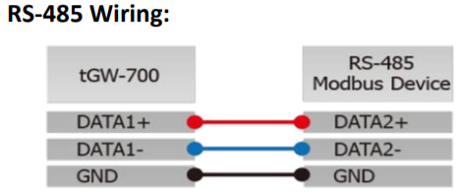

**6. Tiến hành đọc/ghi dữ liệu với Modbus Poll**

- Mở phần mềm Modbus Poll đã cài đặt. Chọn **Setup** - Chọn **Read/Write Definition** từ bảng chọn Setup.

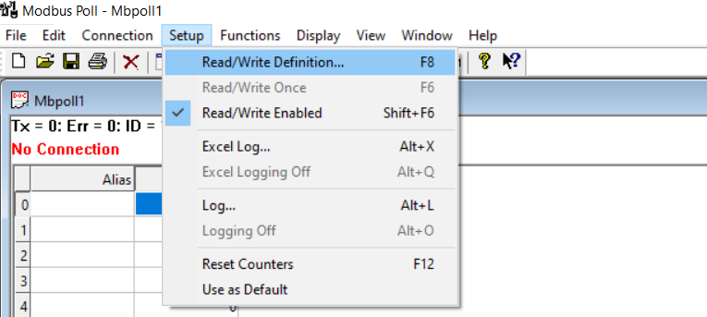

- Thay đổi các thông số:

+ Slave ID: 8

+ Function: 03 để đọc dữ liệu hoặc 06 để ghi dữ liệu.

+ Address: Địa chỉ thanh ghi dữ liệu cần đọc.

+ Quantity: Số lượng thanh ghi liên tiếp cần đọc tính từ địa chỉ được đặt ở mục Address.

- Nhấn **Apply** -> Nhấn **OK**

-> Kết quả sau khi thay đổi thông số:

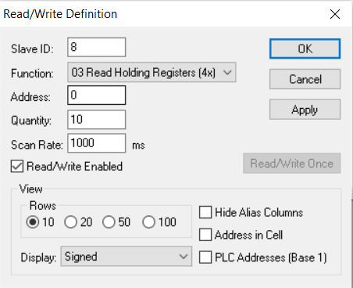

- Chọn tab **Connection** -> Chọn **Connect** để xuất hiện hộp thoại Connect.

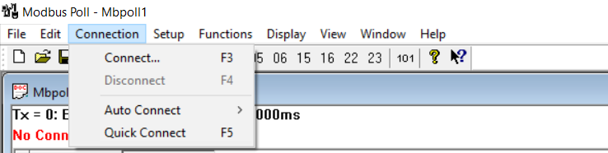

- Thay đổi các thông số:

+ Connection: Modbus TCP/IP

+ IP Address: Địa chỉ IP của tGW-725 mà ta đặt ở bước 3.

+ Port: 502

- Nhấn OK.

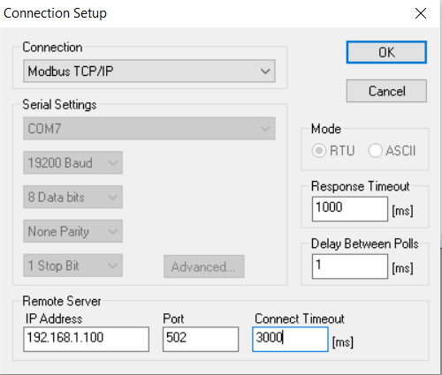

**7. Kết quả thử nghiệm với tGW-725**

- Đọc giá trị thanh ghi.

-> Kết quả đọc được.

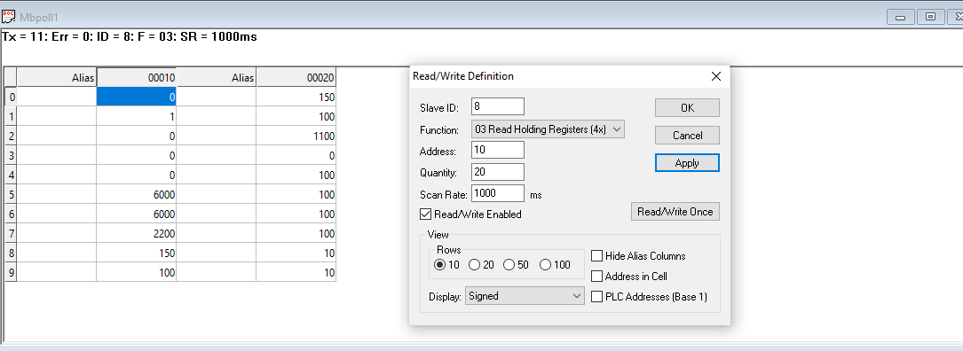

->Chuỗi bit truyền nhận.

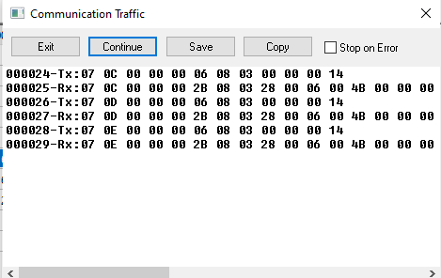

- **Note : 6 byte đầu của Tx là tiền tồ của Modbus TCP, 6 byte sau là dữ liệu requestcủa Modbus RTU.**

**- 6 byte tiền tố**

+ Byte 0: Đinh danh giao dịch - được sao chép bởi máy chủ

+ Byte 1: Đinh danh giao dịch - được sao chép bởi máy chủ

+ Byte 2: Định danh giao thức

+ Byte 3: Định danh giao thức

+ Byte 4: Độ dài (upper byte)=0 vì độ dài tất cả các tin nhắn đều nhỏ hơn FF

+ Byte 4: Độ dài (lower byte)=0 vì độ dài tất cả các tin nhắn đều nhỏ hơn FF

**- 6 byte request**

+ Byte 0: Net ID

+ Byte 1: Function Code

+ Byte 2 – 3: Phần dữ liệu truyền

+ Byte 4-5: Số lượng byte